Домашнее задание по лексической теме «Правила дорожного движения»

1. Повторить с ребёнком правила поведения на улице:
- на дорогу выходить нельзя;
- дорогу переходить можно только со взрослым, держась за руку, вырываться нельзя;
- переходить дорогу надо по переходу спокойным шагом;
- входить в транспорт и выходить из него можно только, когда он стоит;
- когда мы едем в транспорте, нельзя высовываться из окна, надо держаться за руку мамы, папы, поручень;
- чтобы был порядок на дороге, не было аварий, чтобы пешеход не попал под машину, надо подчиняться сигналу светофора.

2. Поиграть с ребёнком в дидактические игры:

1. "Умные ладошки" (на каждый слог хлопок в ладоши):
пе-ре-ход, све-то-фор, ре-гу-ли-ров-щик, транс-порт, пе-ше-ход.

2. "Закончи предложение".
Сначала надо дождаться зелёного цвета на светофоре.
( а потом переходить улицу).
Нужно посмотреть налево. (а потом начинать переходить дорогу).
Следует взять взрослого за руку. ( а потом переходить улицу).
Нужно дождаться полной остановки транспорта.
( а потом начинать переход).

3. Подвижное упражнение «Мы шоферы» (дети показывают движения.)
Едем, едем на машине,
Нажимаем на педаль.
Газ включаем, выключаем.
Смотрим пристально мы вдаль.
Дворники счищают капли
Вправо-влево – чистота.
Волосы ерошит ветер:
Мы шоферы хоть куда!

4. Упражнение «Скажи наоборот» со словами:
Темный – светлый,
горький – сладкий,
грустный – веселый,
идти – стоять,
заснуть – проснуться,
плакать – смеяться,
чистый – грязный,
голодный – сытый,
тупой – острый,
грубый – ласковый.

5. Какое слово лишнее и почему?
- тротуар, переулок, тропинка, проспект;
- "зебра", подземный переход, наземный переход, жираф;
- парковка, остановка, стоп, выход.

6. Какой трамвай проедет по мосту?

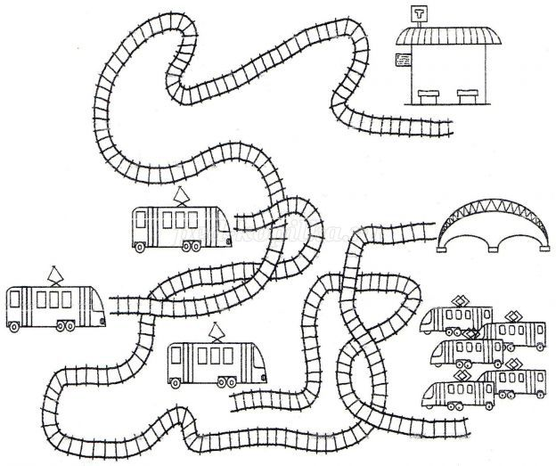

7. Обучающий фильм
https://avtoline-nsk.ru/c/multfilmy-po-pdd/uroki-tetushki-sovy-istoriya-pdd.html

8. Выучить домашний адрес

